
ESCUELA NACIONAL PREPARATORIA
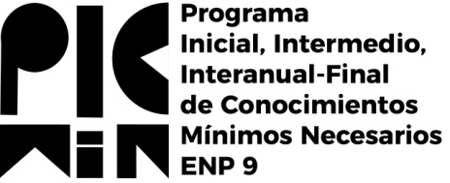
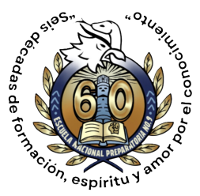
PLANTEL 9 “PEDRO DE ALBA”
REGISTRO DE CURSO PARA
ACTIVIDADES DIRIGIDAS A LAS ALUMNAS Y A LOS ALUMNOS
PROGRAMA PICMiN 2025-2026
Nombre del profesor(a)(es):
Colegio: | Materia:
Nombre del Curso:
Tipo de curso:
Conocimientos Mínimos ☐ Reforzamiento ☐ Adaptación ☐ Complementario ☐
Fechas y horario:
Objetivo(s):
Descripción general de la forma de trabajo propuesta:

PROGRAMACIÓN
FECHA | TEMA
Nombre del docente Representante y fecha
Agregar tantas filas como considere necesario

